TECHNISCHE FICHE BMX TOPCOMPETITIE
***

FICHE TECHNIQUE BMX TOPCOMPETITION

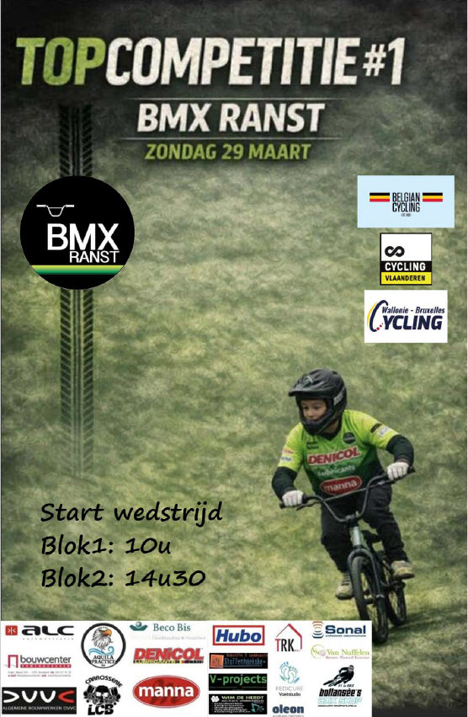

INHOUDSOPGAVE -- TABLE DE CONTENU
Inhoudsopgave -- Table de contenu 2
- ALGEMEEN -- Général 3
- WEDSTRIJD(EN) – ÉPREUVE(S) 4
- Registratie / registration 5
- Prijzenbarema / bareme des prix 6
- PARCOURS -- CIRCUIT 7
  - PLATTEGROND -- PLan 7
- ACCOMODATIES -- ACCOMODATIONS 8

ALGEMEEN -- GÉNÉRAL
ORGANISATIE -- ORGANISATION:

Datum -- date de l’organisation | 29 maart 2026
Gemeente/Stad -- Commune/Ville | Ranst – Domein Moervelden – Bistweg 17
Discipline | BMX Racing
Categorie -- catégorie | Alle categorieën – Toutes catégories

ALGEMENE CONTACTGEGEVENS ORGANISATIE -- DONNÉES GÉNÉRALES DE L’ORGANISATION:
KARIN ROMBOUTS
GSM : 0473/188.579
E-mail : karin@bmxranst.be

BMX RANST VZW
DOMEIN MOERVELDEN
BISTWEG 17 -RANST

COLLEGE VAN COMMISSARISSEN - COLLEGE DES COMMISSAIRES

Functie | Commissaris
Track Manager | DORIEN WYNANTS
Hulp Track Manager | VANESSA VERSTRAETEN
Commissaris 1 | TIAGO FORREST
Commissaris 2 | INGE VERHOEVEN
Commissaris 3 | KARIN DRIES
Commissaris 4 | ANJA JANSSEN  ELS DE BOEL  JARNE VERVLOET
DNS | CHRIS VERVLOET
Starter | NELE OOMS
Computer 1 | CHANTAL BENSCH
Computer 2 + Toezicht PF | RONNY EELEN
Fotofinish | MARITZA DEWILDE
Fotofinish | LEEN DRAPPIER
Schieter | ELSE DE BONT

WEDSTRIJD(EN) – ÉPREUVE(S°

Programma
Zaterdag
14u00-16u30 Officiële trainingen voor alle categorieën
- Renners worden in het rennerspark ingedeeld in leeftijdscategorieën zodat de jonge renners niet tussen de volwassenen terechtkomen op de baan.

16u30-17u00 Trainingen Boys 15/16, Men Junior, Men Elite
- Indien er een Pro-sectie aanwezig is, wordt hierop getraind door de groep Boys 15/16, Men Junior en Men Elite

Zondag
8u30-9u45 Training nationale jeugdwedstrijd (Girls t.e.m. 10 & Boys t.e.m. 11 jaar) en TC Cruisers
10u00 Nationale jeugdwedstrijd en TC Cruisers (manches en finales)
13u15-14u Training BMX Topcompetition
14u-14u15 Pro-sectie training voor Men Junior en Elite
14u30 BMX Topcompetition (manches en finales)

Categorieën
Nationale jeugdwedstrijd
Girls: 5/6 – 7/8 – 9/10
Boys: 5/6 – 7 – 8 – 9 – 10 – 11
BMX Topcompetition
Girls: 11/12 – 13/14 – 15/16-17+ - Women Junior/U23/Elite
Boys: 12 – 13 – 14 – 15/16 – 17+ – Men Junior/U23/Elite
Cruisers: -16 – 17/29 – 30/39 – 40+ – Cruiser Girls
De categorieën cruiser 30-39 en 40+ rijden samen, maar worden apart geklasseerd.
Per categorie moeten er minimaal 5 vergunninghouders per leeftijdscategorie zijn (voor de meisjes 4).

3.REGISTRATIE / REGISTRATION
Inschrijven kan via JS Timing
Tot donderdag middernacht voorafgaand aan de wedstrijd. Na het sluiten van de voorinschrijving is terugbetaling van het inschrijfgeld niet meer mogelijk als je niet deelneemt.
- Tot en met 14 jaar : €10 (+ online inschrijfkost)
- 15 jaar en ouder + cruisers : € 12 (+ online inschrijfkost)
- Buitenlandse renners betalen €5 extra
Er kan zondag ter plaatse worden ingeschreven mits de opleg van € 3
Van 9.00 tot 9.30 uur
Van 12.00 tot 13.00 uur
Locatie : Tent BMX RANST

4.PRIJZENBAREMA

Women Junior/U23/Elite: 250-150 -100-70-60-50-40-30
Men Junior/U23/Elite: 250-150-100-70-60-50-40-30
Boys 15-16: 40-35-30-25-22-20-15-13
Girls 15-16: 40-35-30-25-22-20-15-13

5.PARCOURS -- CIRCUIT

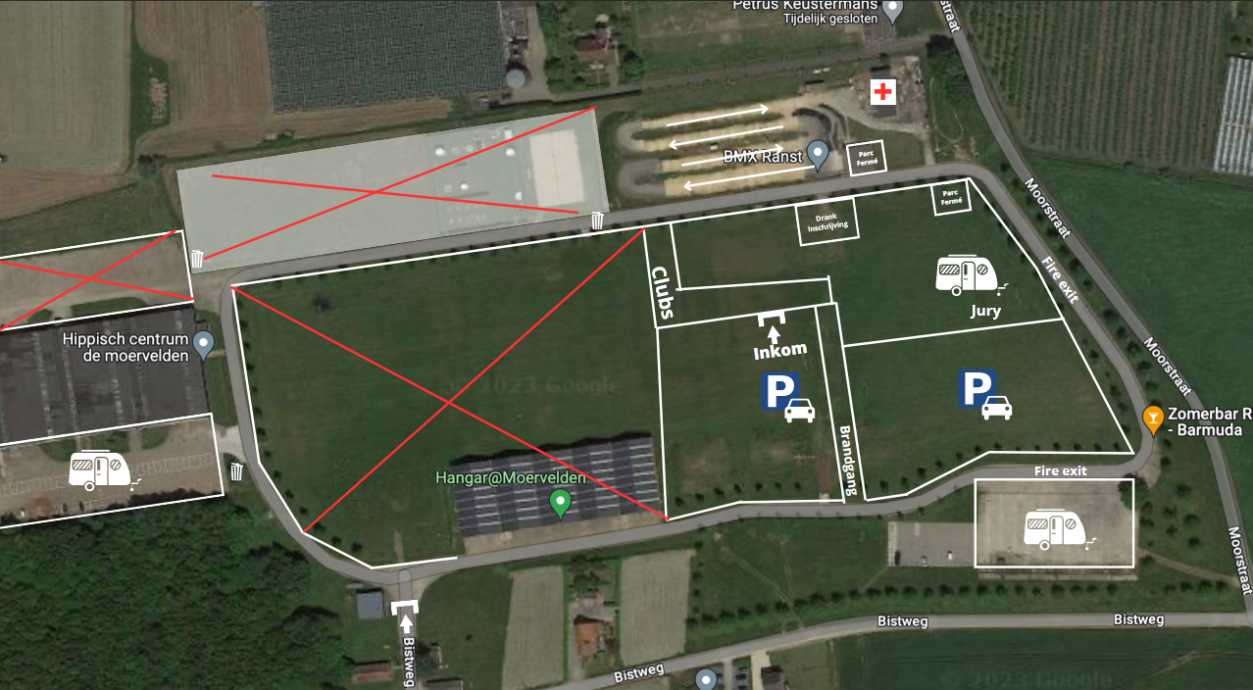

Parking voor rijders en bezoekers is voorzien op de betonstrook aan de straatzijde en op het grasveld aan het parcours. Deze is enkel bereikbaar via de algemene ingang « domein Moervelden » Gelieve mooi aan te sluiten en de brandgang vrij te houden.

Medewerkers en commissarisparking is voorzien aan het grasveld op het parcorus.

Parkeren in de nabij gelegen straten / openbare weg is NIET toegestaan. Er zal de hele dag politiecotrole zijn.

INKOMPRIJS
€8,00 – Op vertoon van lidkaart 2026 is er een korting van 1€
Gratis voor kinderen onder 12 jaar
Op zaterdag kunnen er in de tent inkombandjes aangekocht worden tussen 14.00 en 17.00 uur

ACCOMODATIES -- ACCOMODATIONS

Bereikbaarheid – accessibilité

Via E34 afrit 19 Oelegem

Via E313 afrit Massenhoven

Camping

Op het volledige domein Moervelden geldt een rookverbod, ook geen elektronische sigaretten !!

BMX RANST beschikt niet over het ganse domein, gelieve rekening te houden met volgende aandachtspunten :
- Rijders camping : zie inplantingsplan
- Volg aanwijzingen van de vrijwilligers.
- Caravans/mobilhomes dienen aansluitend geplaatst te worden. Er wordt geen ruimte open gelaten voor derden die later aankomen. Eerst wordt de beton aan Bar Barmuda gevuld, daarna pas de betonstrook aan de manege. Respecteer deze kampeerplaats en ga enkel op de aangeduide plaatsen staan. De openbare weg mag niet gebruikt worden
- DE MANEGE dient steeds bereikbaar te zijn voor paardenvrachtwagens. Toegang in de manege is verboden, Dit is zeker geen speelplein. Idem voor de hallen. Deze loodsen zijn verboden toegang, gelieve ook geen deuren te forceren., geen minigraafwerken (jumpbergjes) of vandalisme aub.
- Geen elektriciteit voorzien.
- Water is beschikbaar aan het parcours ter hoogte van de startberg.
- Medewerkers en commissaris camping is gelegen op het grasveld naast de dranktent.
- Campings zijn open vanaf zaterdag 28maart 2026 – 13.00 uur tot 21.00 uur en vanaf zondag 29 maart 2026 08.00 uur
- U dient de afvalzak te gebruiken die door onze club wordt uitgedeeld.
- Er mag geen los afval achtergelaten worden op en rond de camping en parkings.
- Graag uw vuilzak bij het verlaten verzamelen in de daarvoor voorziene groene containers.
- Respecteer elkaar en de omliggende buren. Om 22.00uur dient het stil te zijn. Na algemene klachten vorig jaar van ons en andere evenementen zal de politie frequent toezicht houden op en rond het terrein. BMX Ranst wil hier geen klachten van krijgen en is niet verantwoordelijk voor zaken die zich zouden voordoen.
- Gelieve de brandgang vrij te houden.
- Verboden open vuur te maken
- BMX Ranst en het gemeentebestuur Ranst is niet verantwoordelijk voor ongevallen, schade en diefstallen op en rond camping, teamtenten en shops.
Kostprijs: De camping kan enkel online geboekt worden, ter plaatse is het niet meer mogelijk te boeken of betalen.
De boeking kan gebeuren voor 18/03/2026 via volgende link : https://shop.bmxranst.be/winkel/ prijs 15€ per caravan/motorhome exclusief servicekost(reserveren is niet nodig)

Team tent

Geregistreerde teams

Zie inplantingsplan, aansluitend aan elkaar

Enkel de geregistreerde teams kunnen een plaats reserveren.
  - Tent 3 m x 6 m = € 20 (excl. Registratiekosten)
  - Tent 3 m x 9 m = € 30 (excl. Registratiekosten)
  - Tent 3 m x 12 m = € 40 (excl. Registratiekosten)

Reservatie :

De team paddock kan enkel online geboekt worden, ter plaatse is het niet meer mogelijk te boeken of te betalen. De boeking kan gebeuren via de link : https://shop.bmxranst.be/winkel/ voor 18/03/2026.

Clubtenten en Easy-ups

Centraal op het terrein, zie inplantingsplan , aansluitend aan elkaar.

  - Tent 3 m x 3 m = € 10 (excl. Registratiekosten)
  - Tent 3 m x 6 m = € 20 (excl. Registratiekosten)
  - Tent 3 m x 9 m = € 30 (excl. Registratiekosten)
  - Tent 3 m x 12 m = € 40 (excl. Registratiekosten)

Reservatie :

De team paddock kan enkel online geboekt worden, ter plaatse is het niet meer mogelijk te boeken of te betalen. De boeking kan gebeuren via de link : https://shop.bmxranst.be/winkel/ voor 18/03/2026.

Shops

€ 125 per plaats van 12 m x 6 m

Reservatie :

Een plaats boeken via mailadres : karin@bmxranst.be

6.5 EHBO

Kantine BMX Ranst

RODE KRUIS

Parcours

Op het volledige domein Moervelden geldt een rookverbod, ook geen elektronische sigaretten !!

Er is een « geen stoelen en fietsen zone » op het beton langs de eerste lijn.

Het beton rond het domein kan gebruikt worden als opwarmzone.

Honden blijven ten alle tijden aan de leiband.

